作业4
1043220122-林鑫

注：请当天24:00前提交
任务：编程打印99乘法表，类似下图这种：
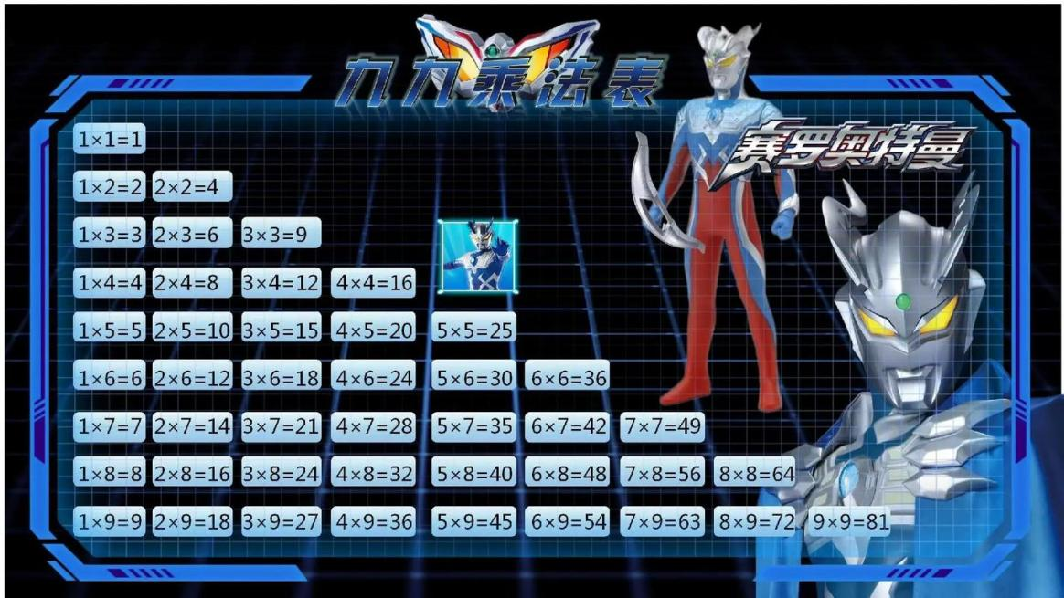
要求：
- 将代码分解为几个（大于等于3个）源文件实现。
- 一个文件含有主函数，调用其他文件中的函数。
- 用一个头文件作为相互联络的接口。
- 请将文件中的代码粘贴至下方，并将运行结果截图。

头文件：
#pragma once
// multiplication.h
#ifndef MULTIPLICATION_H
#define MULTIPLICATION_H

void multiplication_table(int n);

#endif
实现文件：
// multiplication.cpp
#include <iostream>
#include <iomanip>
#include "multiplication.h"

using namespace std;

void multiplication_table(int n)
{
for (int i = 1; i <= n; i++) // i 行 j 列
{
for (int j = 1; j <= i; j++)
{
cout << j << "X" << i << "=" << left << setw(2) << j * i << " ";
}
cout << endl;
}
}
主文件：
// main.cpp
#include "multiplication.h"

int main()
{
multiplication_table(9);
return 0;
}
运行截图：
